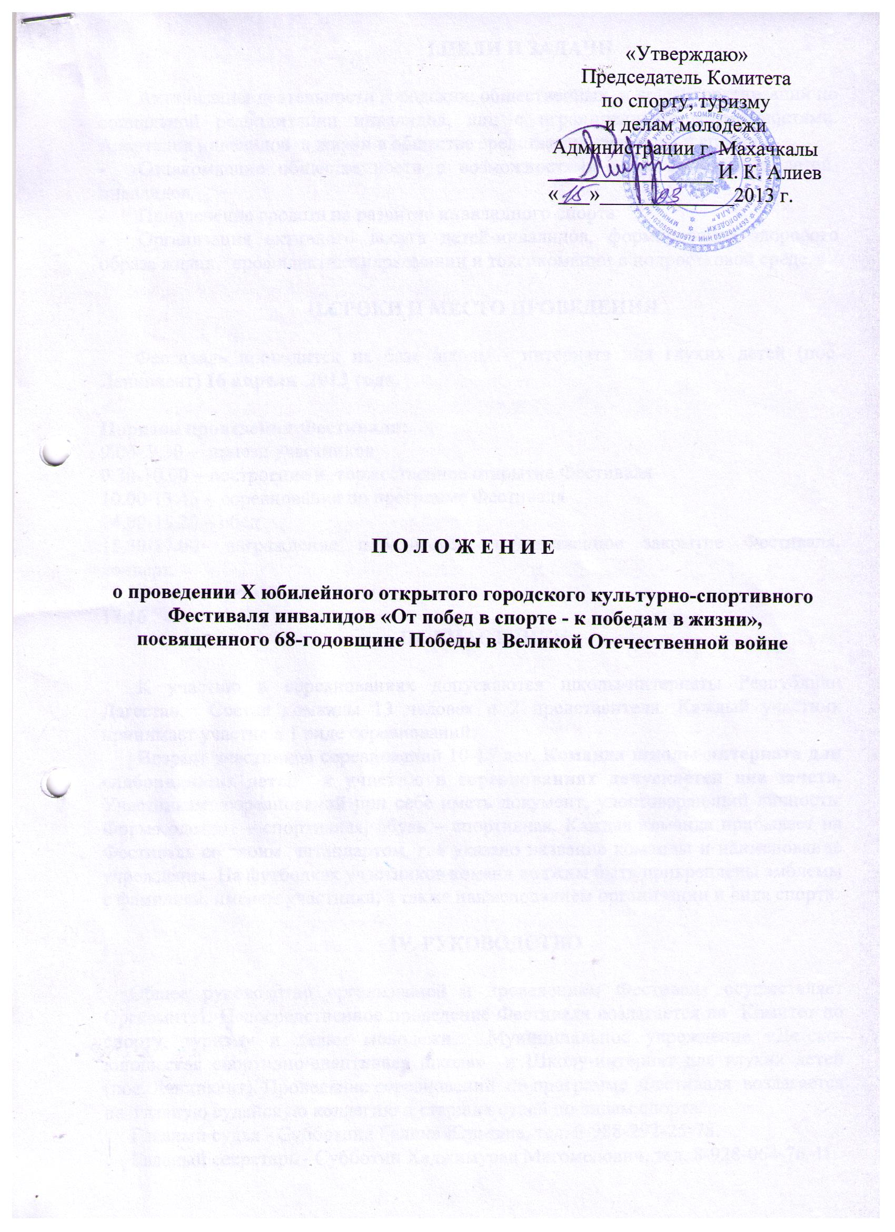

I.ЦЕЛИ И ЗАДАЧИ

  - Активизация деятельности городских, общественных и других организаций по социальной реабилитации инвалидов, лиц с ограниченными возможностями. Адаптация инвалидов к жизни в обществе средствами культуры и спорта.
  - Ознакомление общественности с возможностями и способностями детей-инвалидов.
  - Привлечение средств на развитие инвалидного спорта.
  - Организация активного досуга детей-инвалидов, формирование здорового образа жизни, профилактика наркомании и токсикомании в подростковой среде.

II.СРОКИ И МЕСТО ПРОВЕДЕНИЯ

Фестиваль проводится на базе школы - интерната для глухих детей (пос. Ленинкент) 16 апреля 2013 года.

Порядок проведения Фестиваля:
9.00- 9.30 – приезд участников
9.30-10.00 – построение и торжественное открытие Фестиваля
10.00-13.45 - соревнования по программе Фестиваля
14.00-15.20 – обед
15.30-17.00- награждение победителей, торжественное закрытие Фестиваля, концерт.
  - - отъезд команд.

III. УЧАСТНИКИ

К участию в соревнованиях допускаются школы-интернаты Республики Дагестан. Состав команды 13 человек и 2 представителя. Каждый участник принимает участие в 1 виде соревнований.
Возраст участников соревнований 10-15 лет. Команда школы-интерната для слабовидящих детей к участию в соревнованиях допускается вне зачета. Участникам соревнований при себе иметь документ, удостоверяющий личность. Форма одежды – спортивная, обувь – спортивная. Каждая команда прибывает на Фестиваль со своим штандартом, где указано название команды и наименование учреждения. На футболках участников команд должны быть прикреплены эмблемы с фамилией, именем участника, а также наименованием организации и вида спорта.

IV. РУКОВОДСТВО

Общее руководство организацией и проведением Фестиваля осуществляет Оргкомитет. Непосредственное проведение Фестиваля возлагается на Комитет по спорту, туризму и делам молодежи, Муниципальное учреждение «Детско-юношеская спортивно-адаптивная школа» и Школу-интернат для глухих детей (пос. Ленинкент). Проведение соревнований по программе Фестиваля возлагается на главную судейскую коллегию и старших судей по видам спорта.
Главный судья - Субботина Галина Юрьевна, тел. 8-988-292-25-78.
Главный секретарь - Субботин Хаджимурад Магомедович, тел. 8-928-064-76-41.

V. ПРОГРАММА ПРОВЕДЕНИЯ

- Настольный теннис - соревнования личные, зачет раздельный среди юношей и девушек. Состав команды 1 юноша и 1 девушка.
Ответственный: ст. судья Акаев Руслан.
- Армрестлинг – в соревнованиях участвуют юноши и девушки. Состав команды 5 человек по одному человеку в каждой весовой категории:
Весовые категории: юноши-45 кг, 50 кг, 55 кг.
девушки-45кг, 50 кг.
Ответственный: ст. судья Магомедов Тагир.
- Шахматы – проводится сеанс одновременной игры с Чемпионом РД Магомедовой З.
Допускаются по 2 участника от каждой команды (пол значения не имеет). Интернат слабовидящих – 5 участников.
Ответственный: ст. судья Абилов Абдулгамид.
- Дартс - соревнования личные, зачет раздельный среди юношей и девушек.
Состав команды 1 юноши и 1 девушки.
Ответственный: ст. судья Горлов Константин.
- Перетягивание каната. Командные соревнования. Состав команды 5 человек (пол значения не имеет)
Ответственный: ст. судья Багандова Магомедсалам.
- Бег 60 метров – соревнования личные с раздельным зачетом у юношей и у девушек. Состав команды 1 юноши и 1 девушки.
Ответственный: ст. судья Горлов Константин.
- Художественная самодеятельность – на закрытии Фестиваля в актовом зале каждый коллектив представляет 1 номер продолжительностью не более 4-х минут.

VI. НАГРАЖДЕНИЕ

Победители и призёры личных соревнований по программе Фестиваля награждаются грамотами и призами. Учреждения и организации, принявшие участие в Фестивале, награждаются дипломами и памятными подарками. Все участники Фестиваля награждаются памятными сувенирами.

VII. УСЛОВИЯ ФИНАНСИРОВНИЯ

Расходы по проведению Фестиваля (оформление зала, баннеры, спортивный инвентарь, награждение победителей, питание участников, транспортные расходы по приезду и отъезду команд) несет Комитет по спорту, туризму и делам молодежи Администрации города. Остальные расходы за счет участвующих организаций.

VIII. ЗАЯВКИ

Заявки на участие подаются в главную судейскую коллегию в день начала соревнований до 9.30 час. Участники должны иметь при себе копии документов, удостоверяющих личность. Заявка должна быть оформлена по утвержденной форме (приложение 1).

IX.ОБЕСПЕЧЕНИЕ БЕЗОПАСНОСТИ УЧАСТНИКОВ И ЗРИТЕЛЕЙ

Общие требования безопасности при проведении спортивных соревнований предусматривают:
-участниками соревнований могут быть только лица, прошедшие медицинский осмотр и инструктаж;
-правила соревнований должны строго соблюдаться всеми участниками;
-участники допускаются к соревнованию в спортивной одежде и обуви, соответствующих виду спорта, сезону и погоде;
-соревнования должны быть обеспечены медицинским персоналом, а также службой безопасности для оказания первой помощи пострадавшим;
-о несчастном случае следует немедленно сообщить руководителю соревнований;
-при неисправности инвентаря и оборудования соревнования немедленно прекращаются, и об этом сообщается руководителю.
В отношении лиц, допустивших невыполнение или нарушение общих требований безопасности при проведении спортивных соревнований, проводится расследование для принятия конкретного решения.

X.СРОКИ ПРЕДОСТАВЛЕНИЯ ОТЧЕТА

Главному судье соревнований предоставить отчет о проведенном мероприятии в Комитет по спорту, туризму и делам молодежи в течении 3-х календарных дней по окончании соревнований на бумажном и электронном носителях.

Ответственный - Джамалутдинов Камалудин Мусаевич, тел.8-903-423-10-69.

Данное положение является официальным вызовом на Фестиваль.

Приложение1
Форма заявки (образец)
ЗАЯВКА

от команды ______________________________________________________
на участие________________________________________________________

№ | Ф. И. О. | Год  рожд. | Вид  программы | Допуск врача

Руководитель учреждения ___________ (подпись)
Врач ___________ (подпись)
Тренер-представитель ___________ (подпись)

Форма отчета
О проведении _______________________________________________________________________
________________________________________________________________________________________________________________________________________________________________________
На спортивной базе __________________________________________________________________
Дата проведения _______________________________________________ 2013 г.
Количество команд, допущенных к соревнованиям___________________________
Общее количество участников, допущенных к соревнованиям _______________
Из них юношей __________, девушек ________, представителей _____________

- Участники соревнований (по занятым местам)
место | команда (участник) | категория

Общее заключение главного судьи, представителей команд _____________________
____________________________________________________________________________________________________________________________________________________________________________________________________________________________________________________________________________________________________
Замечания, жалобы _______________________________________________________ ____________________________________________________________________________________________________________________________________________________________________________________________________________________________________________________________________________________________________
Предложения по проведению на следующий год _______________________________
_________________________________________________________________________
_______________________________________________________________________
Главный судья ____________________________________ _______________
^{(Подпись)}
Главный секретарь _________________________________ ________________
^{(Подпись)}

